TUẦN ….:
Ngày soạn: …….. / … / 202…
Ngày dạy: …….. / … / 202…

Tiết…. :
QUA ĐÈO NGANG
Bà Huyện Thanh Quan

I. MỤC TIÊU
1. Về kiến thức
- Nhận biết được một số yếu tố thi luật của thơ thất ngôn bát cú và thơ tứ tuyệt luật Đường như: bố cục, niêm, luật, vần, nhịp, đối…
- Nhận biết và phân tích được nét độc đáo của bài thơ thể hiện qua từ ngữ, hình ảnh, bố cục, mạch cảm xúc, biện pháp tu từ.
- Nhận biết và phân tích được tình cảm, cảm xúc, cảm hứng chủ đạo của người viết thể hiện qua văn bản.
2. Về năng lực
- Phát triển năng lực ngôn ngữ và năng lực hợp tác qua hoạt động nhóm và trình bày sản phẩm học tập.
- Nhận biết được một số yếu tố hình thức (bố cục, gieo vần, niêm luật..) và nội dung (đề tài, chủ đề, tình cảm, thái độ của tác giả…) trong bài thơ.
- Cảm nhận được ý nghĩa của bài thơ.
3. Về phẩm chất
Tiết học góp phần bồi dưỡng phẩm chất yêu nước, yêu thiên nhiên.
II. THIẾT BỊ DẠY HỌC VÀ HỌC LIỆU
- Máy tính, máy chiếu
- Phiếu học tập
- Tranh ảnh, video có liên quan đến nội dung tiết học
III. TIẾN TRÌNH DẠY HỌC
1. HOẠT ĐỘNG 1: KHỞI ĐỘNG
a) Mục tiêu
HS xác định được nội dung chính của tiết học qua việc huy động kiến thức nền về đèo Ngang qua hình ảnh.
b) Nội dung
GV sử dụng KT đặt câu hỏi để hỏi HS, sau đó kết nối với nội dung của tiết đọc – hiểu văn bản.
c) Sản phẩm
- HS chia sẻ những hiểu biết của bản thân về Đèo Ngang.
d) Tổ chức thực hiện
Bước 1: Chuyển giao nhiệm vụ (GV)
GV: Trước khi vào nội dung của tiết học này, cô mời các em đến với một số hình ảnh sau. Các em chú ý quan sát những hình ảnh và cho cô biết:
- Những hình ảnh này nói về địa danh nào?
- Chia sẻ những hiểu biết của em về địa danh này.
Bước 2: Thực hiện nhiệm vụ:
GV bật video
HS:
- Nhận nhiệm vụ.
- Quan sát, lắng nghe video và suy nghĩ cá nhân để đưa ra câu trả lời.
- Sau khi trả lời xong câu hỏi số 1, HS nghe câu hỏi số 2 và suy nghĩ cá nhân để đưa ra câu trả lời.
Bước 3: Báo cáo, thảo luận:
GV mời một vài HS xung phong trả lời câu hỏi.
HS trả lời câu hỏi 1, 2…
Bước 4: Kết luận, nhận định (GV):
- Nhận xét câu trả lời của HS, bổ sung thêm thông tin (nếu cần)
- Kết nối vào nội dung đọc – hiểu văn bản: Qua đèo Ngang
2. HOẠT ĐỘNG 2: HÌNH THÀNH KIẾN THỨC
I. TÌM HIỂU CHUNG
Mục tiêu:
- Giúp học sinh biết được những thông tin cơ bản về nhà thơ Bà Huyện Thanh Quan.
Nội dung:
GV: Sử dụng kĩ thuật đặt câu hỏi và yêu cầu học sinh (HS) thực hiện nhiệm vụ.
HS: Chuẩn bị phiếu học tập số 1 ở nhà và thực hiện nhiệm vụ của GV giao.
Tổ chức thực hiện | Sản phẩm
Bước 1: Chuyển giao nhiệm vụ (GV)  - GV yêu cầu HS mở PHT số 1  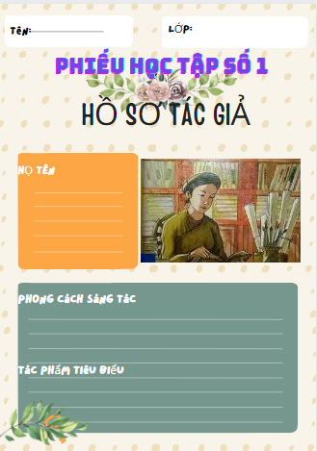  HS: Mở PHT số 1, xem lại thông tin trong PHT số 1.  Bước 3: Báo cáo thảo luận  GV: Mời HS trình bày sản phẩm (PHT số 1)  HS:  - Đại diện trình bày thông tin về nhà văn Thạch Lam  - Những HS còn lại lắng nghe, theo dõi bạn trình bày, sau đó nhận xét, bổ sung (nếu cần) cho sản phẩm của bạn.  Bước 4: Kết luận, nhận định (GV)  GV:  - Nhận xét phần chuẩn bị của HS, nhận xét sản phẩm trình bày của HS cũng như lời bổ sung của HS khác (nếu có).  - Chốt sản phẩm lên màn hình và chuyển dẫn sang phần b. Tìm hiểu chung về văn bản.  b. Tìm hiểu chung về văn bản  Bước 1: Giao nhiệm vụ (GV)  - Yêu cầu HS hoạt động cá nhân và trả lời câu hỏi.  ? Nêu hoàn cảnh sáng tác của bài thơ.  ? Bài thơ này được làm theo thể thơ gì.  - Yêu cầu HS mở PHT số 2  - Chia nhóm cặp đôi theo bàn  - Nhiệm vụ:  + Hoán đổi PHT cho nhau  + 1 phút HĐ cá nhân: xem lại PHT đã chuẩn bị  + 2 phút tiếp theo: trao đổi, chia sẻ để thống nhất nội dung trong PHT số 2  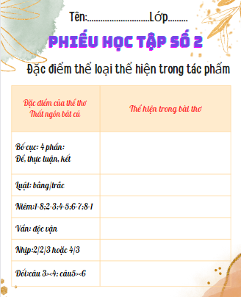  Bước 2: Thực hiện nhiệm vụ  GV gợi ý: Bằng sự chuẩn bị PHT ở nhà, em hãy đọc PHT của bạn xem có nội dung nào cần trao đổi hay không.  HS: Đọc PHT số 2 của bạn và đánh dấu nội dung khác biệt để trao đổi.  Bước 3: Báo cáo thảo luận  GV: Chỉ định một số cặp đôi trình bày sản phẩm (PHT số 2)  HS:  - Đại diện cặp đôi trình bày từng nội dung trong PHT số 2.  - Những cặp đôi còn lại lắng nghe, theo dõi bạn trình bày, sau đó nhận xét, bổ sung (nếu cần) cho sản phẩm cặp đôi của bạn.  Bước 4: Kết luận, nhận định (GV)  GV:  - Nhận xét từng nội dung của bạn, nhận xét sản phẩm trình bày của HS cũng như lời bổ sung của HS khác (nếu có).  - Chốt sản phẩm lên màn hình và chuyển dẫn sang phần II. Tìm hiểu chi tiết văn bản. | 1. Tác giả  - Tên thật là Nguyễn Thị Hinh  - Bà sống vào thế kỉ 19.  - Là một trong 3 nữ sĩ nổi tiếng của thơ ca Trung đại Việt Nam.  - Thơ bà mang phong cách hoài cổ.  - Tác phẩm tiêu biểu: Thanh Long thành hoài cổ, Chiều hôm nhớ nhà, Qua chùa Trấn Bắc…  2. Tác phẩm  a. Đọc, tóm tắt và tìm hiểu chú thích  b. Tìm hiểu chung về tác phẩm  - Hoàn cảnh sáng tác: Được sáng tác khi bà đang trên đường vào Huế nhậm chức và dừng chân nghỉ tại đèo Ngang.  - Thể loại: Thơ thất ngôn bát cú.  Đặc điểm của thể loại thể hiện trong văn bản:  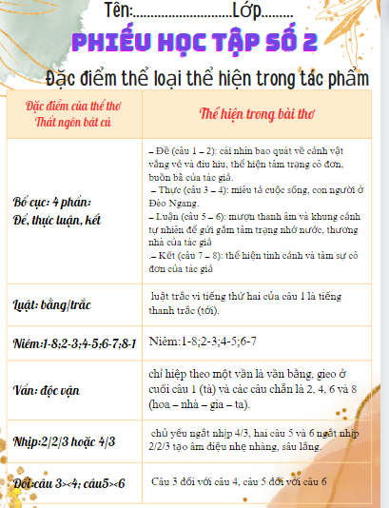

II. TÌM HIỂU CHI TIẾT VĂN BẢN
Mục tiêu:
- Giúp học sinh hiểu những nét độc đáo của bài thơ thể hiện qua hình ảnh, từ ngữ, biện pháp tu từ.
- Hiểu tình cảm, mạch cảm xúc và cảm hứng chủ đạo của tác giả thể hiện qua bài thơ.
Nội dung
Tổ chức thực hiện | Sản phẩm
Nhiệm vụ 1:  1. Nét độc đáo của bài thơ thể hiện qua hình ảnh, từ ngữ, biện pháp tu từ.  Bước 1: Chuyển giao nhiệm vụ (GV)  - GV chia học sinh thành 4 nhóm.  - Yêu cầu HS mở PHT số 3  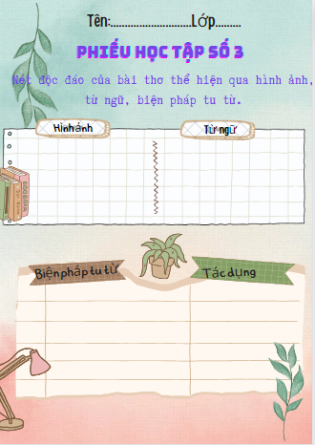  - Nhiệm vụ:  + Nhóm 1,3: tìm hiểu về các hình ảnh, từ ngữ độc đáo trong bài thơ và tác dụng của nó đối với việc thể hiện nội dung.  + Nhóm 2,4: tìm hiểu về biện pháp tu từ đặc sắc trong bài và tác dụng của biện pháp tu từ đó trong bài thơ.  Bước 2: Thực hiện nhiệm vụ (HS)  HS đọc bài thơ, thảo luận và thực hiện phiếu học tập.  Bước 3: Báo cáo, thảo luận  GV:  - Yêu cầu đại diện nhóm trình bày sản phẩm  - Yêu cầu các nhóm còn lại nhận xét và bổ sung cho sản phẩm của nhóm bạn (nếu cần).  HS:  - Nhóm đại diện trình bày sản phẩm học tập  - Các nhóm còn lại nhận xét và bổ sung cho sản phẩm của nhóm bạn (nếu cần).  Bước 4: Kết luận, nhận định (GV)  - Nhận xét câu trả lời/sản phẩm học tập và nhận xét của cá nhân/nhóm HS.  - Chốt, bình và chuyển dẫn sang nội dung tiếp theo.  Nhiệm vụ 2:  2. Tình cảm, cảm xúc của tác giả  * Bước 1: Chuyển giao nhiệm vụ  Chia sẻ cặp đôi:  ?Cách ngắt nhịp của câu thơ thứ bảy có gì đặc biệt? Cách ngắt nhịp đó giúp em hình dung như thế nào về tâm trạng của tác giả?  ?Theo em, đại từ “ta” trong câu thơ cuối được hiểu như thế nào?  ? Tình cảm của tác giả thể hiện qua câu thơ cuối là gì?  * Bước 2: HS thực hiện nhiệm vụ  HS trao đổi cặp đôi, hoàn thành câu trả lời.  GV hỗ trợ nếu cần.  * Bước 3: Báo cáo, thảo luận.  HS đại diện cặp đôi báo cáo kết quả, HS cặp khác nhận xét, bổ sung nếu cần.  Nhiệm vụ 3:  B1. Chuyển giao nhiệm vụ (GV)  ? Nhắc lại những thành công về nghệ thuật của bài thơ?  ?Theo em, cảm hứng chủ đạo của bài thơ là gì?  ? Bài thơ gợi lên trong em những suy nghĩ và tình cảm như thế nào?  ?Em rút ra bài học gì cho bản thân sau khi học xong bài thơ?  ?Sau khi học xong bài thơ, em rút ra lưu ý gì khi đọc hiểu thể thơ Thất ngôn bát cú Đường luật.  B2: Thực hiện nhiệm vụ  HS làm việc theo cặp để hoàn thành nhiệm vụ.  GV theo dõi, quan sát HS thảo luận, hỗ trợ (nếu HS gặp khó khăn).  B3: Báo cáo, thảo luận  HS đại diện cặp đôi báo cáo kết quả, HS cặp khác theo dõi, nhận xét và bổ sung (nếu cần).  B4: Kết luận, nhận định  - GV nhận xét thái độ và kết quả làm việc của cả lớp. | 1. Nét độc đáo của bài thơ thể hiện qua hình ảnh, từ ngữ, biện pháp tu từ.  - Thời gian: bóng xế tà  - Hình ảnh: cỏ, cây, đá, lá, hoa  - Từ láy: lom khom, lác đác  - Điệp từ: chen  →Khung cảnh hoang vắng nhưng đầy sức sống của thiên nhiên Đèo Ngang và sự lặng lẽ, đìu hiu của đời sống con người. Qua đó làm nổi bật tâm trạng cô đơn, rợn ngợp trước thiên nhiên bao la của tác giả.  - Biện pháp tu từ:  + Biện pháp đảo ngữ: Cặp câu 3 – 4. Tác dụng: nhấn mạnh vào sự nhỏ bé của con người trước thiên nhiên rộng lớn. Cảnh vật và con người dường như có sự xa cách khiến cho không khí càng thêm hoang vu, cô quạnh. Từ đó, làm rõ tâm trạng cô đơn, lẻ loi và nhớ nước, thương nhà của tác giả.  + Biện pháp nhân hoá: Cặp câu 5 – 6. Tác dụng: nhấn mạnh sức sống mạnh mẽ của thiên nhiên, đối lập với sự thiếu sức sống của bức tranh sinh hoạt nơi xóm núi.  2. Tình cảm, cảm xúc của tác giả  - Ngắt nhịp Dừng chân đứng lại/trời/non/nước (4/1/1/1).  →tâm trạng: ngập ngừng khi dừng chân, rồi quyết định đứng lại để có thể chiêm ngưỡng vẻ đẹp của Đèo Ngang lúc xế tà. Tác giả cảm thấy cô đơn, rợn ngợp khi nhận ra mình nhỏ bé trước thiên nhiên hùng vĩ “trời, non, nước”.  - Câu: Một mảnh tình riêng, ta với ta  + Từ ngữ đặc sắc: mảnh tình.  + Cách diễn đạt độc đáo: ta với ta.  → Mạch cảm xúc có sự vận động: từ nỗi buồn do ngoại cảnh tác động đến tâm trạng nhớ nước, thương nhà và cuối cùng là sự cô đơn khi đối diện với chính mình, không có đối tượng để chia sẻ.  III. TỔNG KẾT:  - Nghệ thuật:  - Thể thơ thất ngôn bát cú được sử dụng điêu luyện.  - Sử dụng nghệ thuật tả cảnh ngụ tình, phép đối hiệu quả.  - Sáng tạo trong việc sử dụng từ láy, từ đồng âm khác nghĩa.  - Nội dung:  Nỗi buồn, nỗi cô đơn, lẻ loi của nhà thơ khi đứng trước khung cảnh hoang vắng của Đèo Ngang, chạnh lòng nhớ nhà, nhớ nước của một thời quá vãng.  - Chiến thuật đọc hiểu thơ thất ngôn bát cú luật Đường:  – Xác định đặc trưng thể loại thơ.  – Nhận biết và phân tích được nét độc đáo của bài thơ thể hiện qua từ ngữ, hình ảnh, bố cục, mạch cảm xúc.  – Xác định tình cảm, cảm xúc, cảm hứng chủ đạo của người viết thể hiện qua bài thơ.
3. HOẠT ĐỘNG 3: LUYỆN TẬP
a) Mục tiêu: Kiểm tra, đánh giá kết quả học tập của học sinh qua một số bài tập cụ thể.
b) Nội dung: Hệ thống lại nội dung bài học theo đặc trưng thể loại bằng sơ đồ tư duy.
c) Sản phẩm: Sơ đồ tư duy của học sinh.
d) Tổ chức thực hiện:
Bước 1: Chuyển giao nhiệm vụ (GV)
- Em hãy hệ thống lại nội dung bài học theo đặc trưng thể loại bằng sơ đồ tư duy dựa vào khung sơ đồ gợi ý sau:
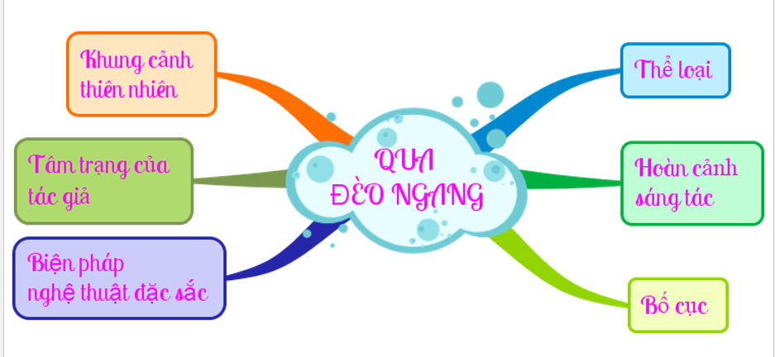

Bước 2: Thực hiện nhiệm vụ
- HS làm việc theo cặp để hoàn thành nhiệm vụ.
- GV theo dõi, quan sát HS thảo luận, hỗ trợ (nếu HS gặp khó khăn).
Bước 3: Báo cáo, thảo luận
- HS đại diện cặp đôi báo cáo kết quả, HS cặp khác theo dõi, nhận xét và bổ sung (nếu cần).
Bước 4: Kết luận, nhận định
- GV nhận xét, hệ thống lại sơ đồ tư duy.
4. HOẠT ĐỘNG 4: VẬN DỤNG
a) Mục tiêu: Vận dụng kiến thức đã học liên hệ với cuộc sống.
b) Nội dung: Em hãy viết đoạn văn (từ 10-15 dòng) nêu cảm nhận của em về khung cảnh thiên nhiên ở đèo Ngang.
c) Sản phẩm: Đoạn văn của học sinh.
d) Tổ chức thực hiện: Học sinh thực hiện ở nhà; GV nhận bài trên Palet và nhận xét, chỉnh sửa cho học sinh.

